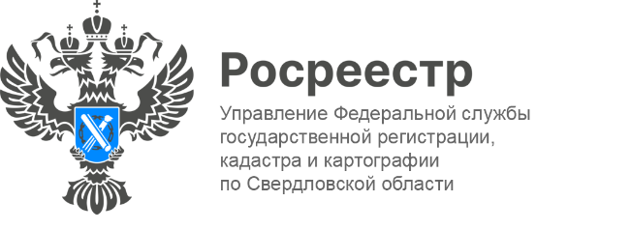

**ПРЕСС-РЕЛИЗ**

**Итоги Дня бесплатных правовых консультаций для граждан**

В минувшую пятницу прошел День оказания бесплатной юридической помощи населению, организованный Свердловским региональным отделением Общероссийской общественной организации «Ассоциация юристов России».

От Управления Росреестра по Свердловской области прием провели Анна Башегурова, заместитель начальника ОГРН №3 и Ксения Самородкина, заместитель начальника отдела ОГРН №2.

Граждан интересовали вопросы, связанные с регистрацией права в упрощенном порядке на объекты, расположенные в СНТ; оформлением прав на недвижимость после смерти супруга, вступление в наследство; регистрацией общего имущества в СНТ, а также порядок оформления прав на недвижимость и сроки проведения регистрации.

*«Консультирование граждан – это важная и неотъемлемая часть работы Управления. Наши эксперты дали подробные ответы на все вопросы. Нам важно быть в постоянном контакте с пользователями наших услуг, ведь мы стремимся воплотить в жизнь простой, но важный девиз: "Мы там, где люди!"»,* - отметила заместитель руководителя Управления **Ирина Семкина**.

Кроме того, любой желающий смог получить бесплатную правовую помощь от представителей организаций - участников государственной и негосударственной систем бесплатной юридической помощи, а также органов государственной и муниципальной власти Свердловской области.

Формат и количество приглашенных консультантов были подобраны таким образом, чтобы граждане могли получить помощь в режиме "одного окна" - без необходимости ходить по разным учреждениям и ведомствам.

**Контакты для СМИ:** Пресс-служба Управления Росреестра по Свердловской области

+7 343 375 40 81

[press66_rosreestr@mail.ru](mailto::press66_rosreestr@mail.ru)

[www.rosreestr.gov.ru](http://www.rosreestr.gov.ru)

620062, г. Екатеринбург, ул. Генеральская, 6а